Министерство образования и науки Российской Федерации

Федеральное государственное бюджетное образовательное

учреждение высшего образования

ИРКУТСКИЙ НАЦИОНАЛЬНЫЙ ИССЛЕДОВАТЕЛЬСКИЙ

ТЕХНИЧЕСКИЙ УНИВЕРСИТЕТ

Институт информационные системы и анализ данных

Центр программной инженерии

ОТЧЁТ

к лабораторной работе № 4

по дисциплине

| «Объектно-ориентированное программирование» |
| --- |
| «Разработка классов с использованием механизмов наследования, полиморфизма и инкапсуляции» |

наименование темы

Выполнил cтудент ИСТБ-21-2 А. Н. Егоров

номер группы подпись И. О. Фамилия

дата

Проверил Доцент В. Л. Аршинский

Должность подпись И. О. Фамилия

дата

Иркутск – 2022

**Оглавление**

1 Постановка задачи 3

2 Проектирование классов 4

3 Описание структуры пользовательского меню 5

4 Описание структуры классов 6

4.1 Класс Main 6

4.2 Класс BaseWeapon 6

4.3 Класс MeleeWeapon 6

4.4 Класс RangeWeapon 6

4.5 Класс WeaponList 6

4.6 Класс Menu 6

**1 Постановка задачи**

В соответствии с индивидуальный заданием описать иерархию классов, для каждого класса описать поля и соответствующие методы к ним.

В зависимости от задания некоторые из этих классов(как минимум один) являются абстрактными и служат для выделения общих данных и поведения для других классов. Абстрактный класс должен содержать как минимум абстрактный метод, реализация которого у его наследников должна отличаться.

Помимо этого в общую часть задания входит разработка класса, группирующего объекты описанных в соответствии с заданием классов.

Для выполнения задания необходимо создать некоторое количество объектов, добавить их в группу используя предусмотренные методы класса «группы» и для каждого из них вызвать унаследованный метод.

Индивидуальное задание

Реализовать следующие классы:

Weapon, абстрактный класс

MeleeWeapon, класс-наследник BaseWeapon

RangeWeapon, класс-наследник BaseWeapon

Разработать класс-группу. Описать иерархию классов.

**2 Проектирование классов**

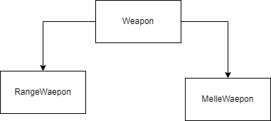

Рисунок 1 – UML диаграмма классов

**4 Спецификации**

**4.1 Класс Main**

Таблица 4.1 – Таблица методов

| Имя | Тип | Статический | Уровень доступа | Аргументы | Назначение |
| --- | --- | --- | --- | --- | --- |
| Main | Void | Да | public | String[] args | Точка входа в программу |

**4.2 Класс Weapon**

Этот абстрактный класс реализует структуру для работы с оружием и наследования

Таблица 4.2.1 – Таблица полей

| Имя | Тип | Уровень доступа | Назначение |
| --- | --- | --- | --- |
| Damege | double | public | Урон который наносит оружие |
| AttackSpeed | double | public | Скорость атаки |
| Strength | double | Pripublicvate | Прочность оружия |

Таблица 4.2.2 – Таблица методов

| Имя | Тип | Абстрактный | Уровень доступа | Аргументы | Назначение |
| --- | --- | --- | --- | --- | --- |
| damageDiling | double | да | public | - | Подсчитывает урон который наносит оружие |
| weaponRepeair | double | да | public | - | Чинит оружие |
| сheckTheConditionOfTheWeapon | void | да | public | - | Возвращает информацию о состоянии оружия |

**4.3 Класс Dummy**

Этот класс реализует структуру для работы с манекеном

Таблица 4.3.2 – Таблица конструкторов

| Уровень доступа | Аргументы | Описание |
| --- | --- | --- |
| public | - |  |
| public | double hp | ремонтирует поврежденный манекен |

Таблица 4.3.3 – Таблица методов

| Имя | Тип | Абстрактный | Уровень доступа | Аргументы | Назначение |
| --- | --- | --- | --- | --- | --- |
| displayTheDummy | double | Нет | public | - | Создает манекен |
| replacingTheDummy | double | Нет | public | - | ремонтирует поврежденный манекен |

**4.4 Класс MeleeWeapon**

Этот класс реализует структуру для работы с оружием ближнего боя

Таблица 4.4.1 – Таблица полей

| Имя | Тип | Уровень доступа | Назначение |
| --- | --- | --- | --- |
| Damege | Random | Private | Генератор случайных чисел для броска кости |
| AttackSpeed | String | Private | Название оружия |

Таблица 4.4.32 – Таблица методов

| Имя | Тип | Абстрактный | Уровень доступа | Аргументы | Назначение |
| --- | --- | --- | --- | --- | --- |
| damageDiling | double | Нет | public | - | Высчитывает какой урон наносит оружие ближнего боя |
| weaponRepeair | double | Нет | public | - | ремонтирует поврежденное оружие |
| сheckTheConditionOfTheWeapon | void | Нет | public | - | Возвращает информацию о состоянии оружия ближнего боя |

**4.5 Класс RangeWeapon**

Этот класс реализует структуру для работы с оружием дальнего боя

Таблица 4.4.1 – Таблица полей

| Имя | Тип | Уровень доступа | Назначение |
| --- | --- | --- | --- |
| Damege | double | public | Урон который наносит оружие |
| AttackSpeed | double | public | Скорость атаки |
| Strength | double | public | Прочность оружия |
| Ammo | double | public | Количество патронов в оружии |
| Accuracy | double | public | Точность |
| Ammunation | double | public | Переменная для запоминания количества изначальных пуль |

Таблица 4.4.2 – Таблица методов

| Имя | Тип | Абстрактный | Уровень доступа | Аргументы | Назначение |
| --- | --- | --- | --- | --- | --- |
| damageDiling | double | Нет | public |  | Высчитывает какой урон наносит оружие дальнего боя |
| weaponRepeair | void | Нет | public |  | ремонтирует поврежденное оружие |
| Reload | void | Нет | public |  | Перезаряжает оружие |
| сheckTheConditionOfTheWeapon | void | Нет | public |  | Возвращает информацию о состоянии оружия дальнего боя |

**4.6 Класс Poligon**

Это класс группа для объединения двух классов .

Таблица 4.6.1 – Таблица полей

| Имя | Тип | Уровень доступа | Назначение |
| --- | --- | --- | --- |
| hp | WeaponList | private | Уровень здоровья манекена |

Таблица 4.6.2 – Таблица методов

| Имя | Тип | Статический | Уровень доступа | Аргументы | Назначение |
| --- | --- | --- | --- | --- | --- |
| RangeAttackDummy | void | Да | public | - | Проводит атаку по манекену оружием дальнего боя |
| сheckTheConditionOfTheRangeWeaponWeapon | void | Да | public | - | Смотрит состояние орижия дальнего боя |
| сheckTheConditionOfTheMeleeWeaponWeapon | void | Да | public | - | Смотрит состояние орижия ближнего боя |
| MeleeAttackDummy | void | Да | public | - | Проводит атаку по манекену оружием ближнего боя |
| replacementDummy | void | Да | public |  | Ремонтирует манекен |

**4.7 Класс ReadChoice**

Это класс проводит проверку для мини меню.

Таблица 4.7.1 – Таблица методов

| Имя | Тип | Статический | Уровень доступа | Аргументы | Назначение |
| --- | --- | --- | --- | --- | --- |
| readChice() | int | Да | public | - | Проводит проверку на ввод нужных символов |

**5 Проектирование тестов**

Таблица 5 – Тестирование программы

| № | Действие | Результат действия |
| --- | --- | --- |
| 1 | Повреждение манекена оружием ближнего боя | Манекен поврежден об этом выводится информация |
| 2 | Повреждение манекена оружием дальнего боя | Манекен поврежден об этом выводится информация |
| 3 | Ремонт манекена | Прочность манекена изначальная выводится сообщение что манекен отремонтирован |
| 4 | Перезарядка оружия дальнего боя | Количество патронов изначальное, выводится сообщение что потроны перезаряжены |
| 5 | Ремонт оружия дальнего боя | Прочность оружия изначальная, выводится сообщение что оружие отремантировано |
| 6 | Ремонт оружия ближнего боя | Прочность оружия изначальная, выводится сообщение что оружие отремантировано |
| 7 | Выведение информации о оружие ближнего боя | Выводится информация об оружие, а именно:  колл патронов, прочность оружия |
| 8 | Выведение информации о оружие дальнего боя | Выводится информация об оружие, а именно: прочность оружия |

**6 Результаты тестирования**

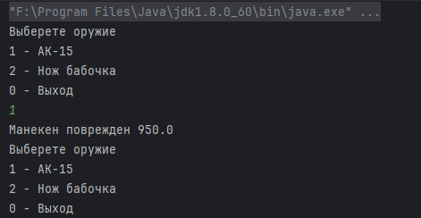

Рисунок 3 – Повреждение манекена оружием ближнего боя

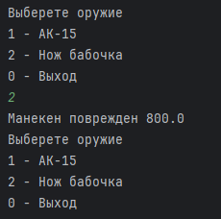

Рисунок 4 – Повреждение манекена оружием дальнего боя

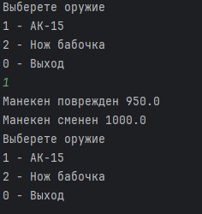

Рисунок 5 – Ремонт манекена

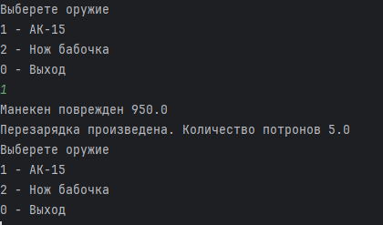

Рисунок 6 – Перезарядка оружия дальнего боя

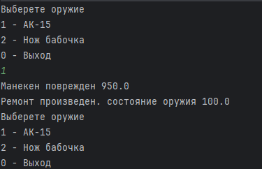

Рисунок 7 – Ремонт оружия дальнего боя

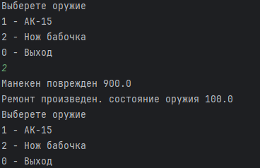

Рисунок 8 – Ремонт оружия ближнего боя

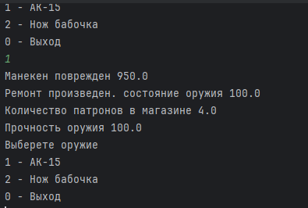

Рисунок 9 – Выведение информации о оружие ближнего боя

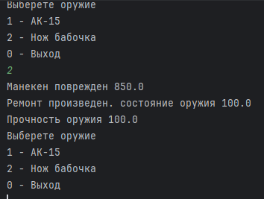

Рисунок 10 – Выведение информации о оружие дальнего боя

**7 Исходный код**

**Список использованных источников**

1. Объектно-ориентированное программирование. Метод. указания по

выполнению лабораторных работ / сост.: В.Л. Аршинский. – Иркутск : Изд-во ИРНИТУ, 2017. – 24 c.